# 1．激光光源采集模块

## 1.1 技术指标

|  |  |  |  |  |  |
| --- | --- | --- | --- | --- | --- |
| **4K激光光源采集模块规格参数表** | | | | | |
| 序号 | 名称 | 规格参数 | | | |
| 1 | 组件类型 | A型 | B型 | C型 | D型 |
| 2 | 规格型号 | GX3-LSM-  04KGM-01A | GX3-LSM-  04KGM-01B | GX3-LSM-  04KGM-01C | GX3-LSM-  04KGM-01D |
| 3 | 安装位置 | 左侧轨面  右侧轨面  左侧轨腰  轨中 | 右侧轨腰 | 左侧轨旁 | 右侧轨旁 |
| **机械参数** | | | | | |
| 4 | 外形尺寸 | 218mm×130mm×200mm（长×宽×高） | | | |
| 5 | 组件重量 | 8.1kg | | | |
| **电气、光学** | | | | | |
| 6 | 供电电源 | 24VDC | | | |
| 7 | 激光器峰值功率 | 30W | | | |
| 8 | 图像横向分辨率 | 4096 | | | |
| 9 | 补光光源 | 红外激光光源 | | | |
| 10 | 触发源 | 支持标准TTL/LVDS信号 | | | |
| 11 | 最高采集频率 | 50KHz | | | |
| **环境技术指标** | | | | | |
| 12 | 工作温度范围 | -10℃～45℃ | | | |
| 13 | 防护等级 | IP66 | | | |
| 14 | 防护玻璃 | 高透光、自动电加热除雾 | | | |

## 1.2 组成部件

|  |  |  |  |
| --- | --- | --- | --- |
| **组成部件清单** | | | |
| 部件名称 | 数量 | 单位 | 备注 |
| 组件控制及光源封装 | 1 | 套 |  |
| 相机、镜头 | 1 | 套 |  |

## 1.3 组件分类

激光光源采集模块根据安装、拍摄位置不同分为A、B、C、D四种类型，如图1-1所示，A型组件铭牌如图1-2所示，

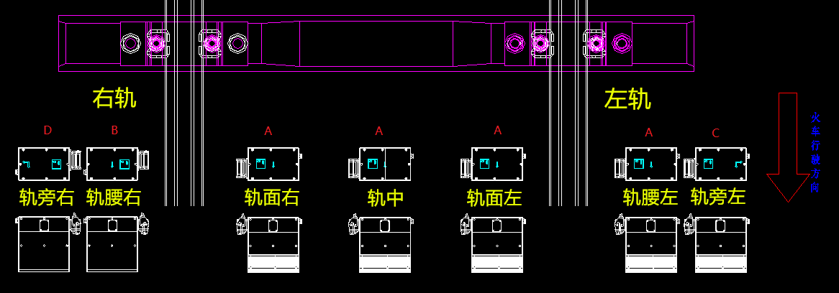

图1-1 组件类型与安装位置对应关系示意图

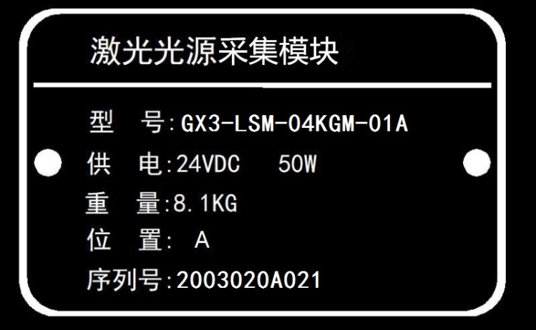

图1-2 A型组件铭牌示意图

## 1.4 机械尺寸

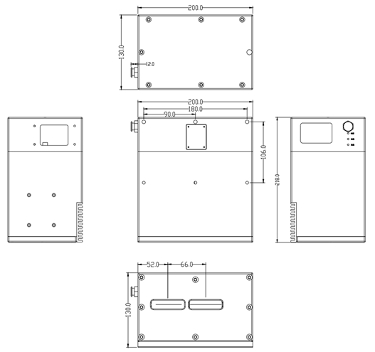

图1-3 机械尺寸图

## 1.5 指示灯说明

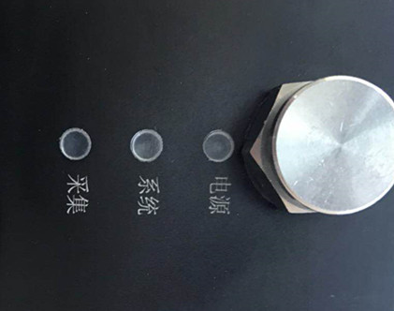

图1-4 组件指示灯

* 电源：电源状态指示灯（长亮表示工作正常）；
* 系统：内部控制器指示灯（闪烁表示工作正常）；
* 采集：采集信号指示灯（长亮或闪烁表示工作正常）。

## 1.6 接口定义

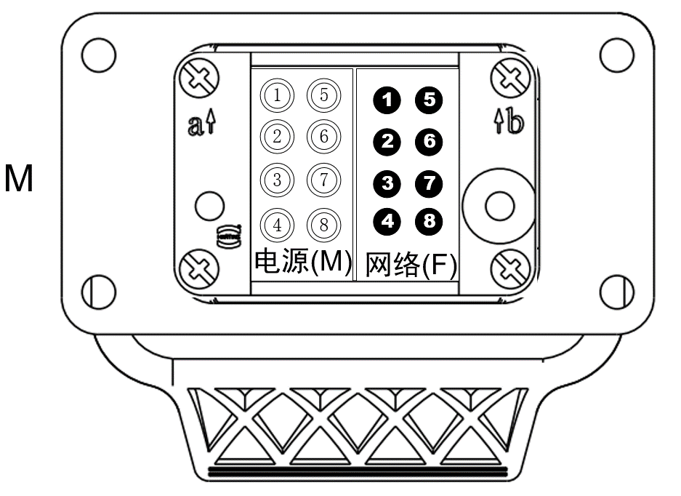

图1-5 组件插座

|  |  |  |  |
| --- | --- | --- | --- |
| **组件插座接口定义** | | | |
| **模块** | **针脚** | **定义** | **线颜色** |
| 电源 | 1 | +24V | 红 |
| 2 | -24V | 黑 |
| 3 | A+ | 棕 |
| 4 | A- | 绿 |
| 5 | GND | 橙 |
| 网络 | 1 | 网线定义568B | 橙白 |
| 2 | 绿白 |
| 3 | 蓝白 |
| 4 | 棕白 |
| 5 | 橙 |
| 6 | 绿 |
| 7 | 蓝 |
| 8 | 棕 |

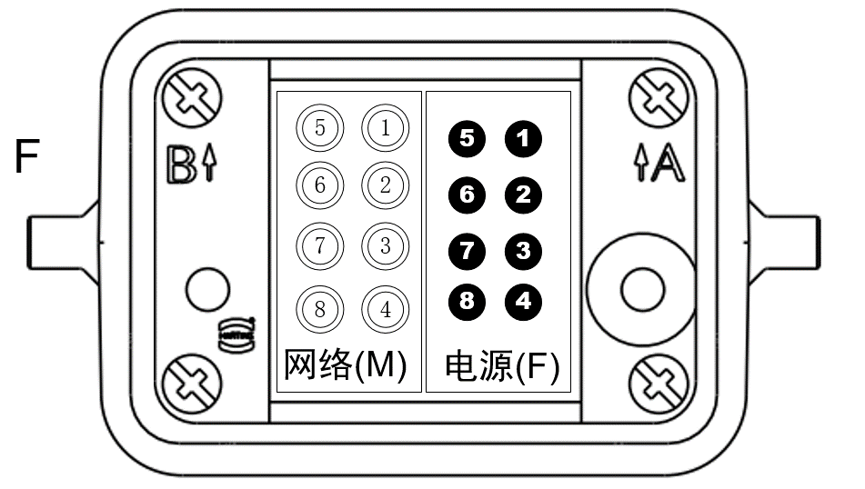

图1-6 组件插头

|  |  |  |  |
| --- | --- | --- | --- |
| **组件插头接口定义** | | | |
| **模块** | **针脚** | **定义** | **线颜色** |
| 电源 | 1 | +24V | 白 |
| 2 | -24V | 黑 |
| 3 | A+ | 黄 |
| 4 | A- | 红 |
| 5 | GND | 绿 |
| 网络 | 1 | 网线定义568B | 橙白 |
| 2 | 绿白 |
| 3 | 蓝白 |
| 4 | 棕白 |
| 5 | 橙 |
| 6 | 绿 |
| 7 | 蓝 |
| 8 | 棕 |